1. Q：修好施作物報價（處理完畢10/30）。

A：施作物已經可以正常顯示了 原因是因為有些櫃點並無施作物，所以改成不顯示沒有櫃點的施作物。

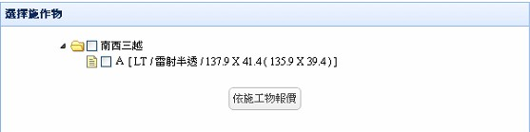

1. Q：[批次生產管理] 查詢的關鍵字不能用，只能直接輸入產品編號 （處理完畢10/30）。

A：已可輸入類別編號、名稱的關鍵字查詢。

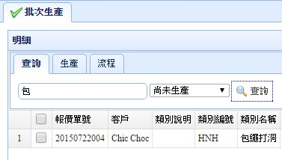

1. Q：[進貨單] 進貨單的必填欄位"進貨日期、會計日期"，請預填當天日期。

A：進貨日期、會計日期已預設為當日。

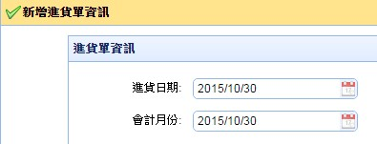

1. Q：[批次生產管理] 流程只需紀錄簡單資訊，mouse over 會跳出更多資訊

（可以滑過去就出現，滑走就消失嗎？？）

A：滑鼠移動到對稿欄位會跳出訊息窗

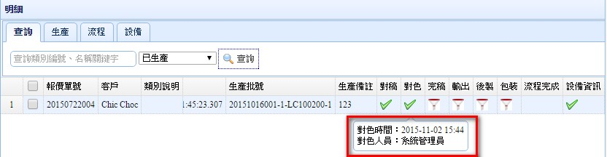

1. Q：[報價單] 在報價時已經決定要用什麼寬度的材料，及設備解析度pass數資訊，把資訊帶到生產，在生產時可以調整材料寬度、設備解析度及pass數資訊。

（設備設定就等於流程”輸出"完成，還有設備要在哪裡設定啊？）

A：批次生產時，可指定設備、解析度、pass數各式組合。

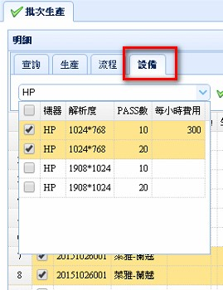

※ 設定設備，流程會輸出設定完成

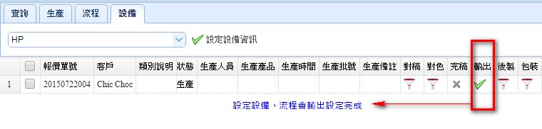

1. Q：[進貨單] 成立要有單號，並能有直mail或傳真給廠商的功能。

（—mail前要先預覽！！）

A：於進貨單新增Email功能給廠商。

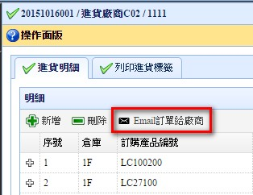

寄送前先PreView

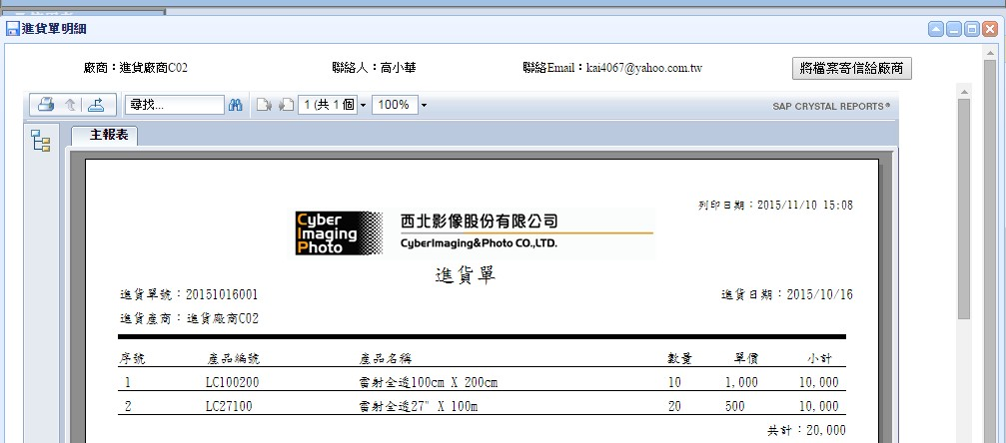

Yahoo網路信箱收件夾

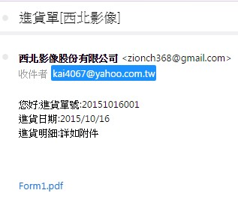

進貨單附件

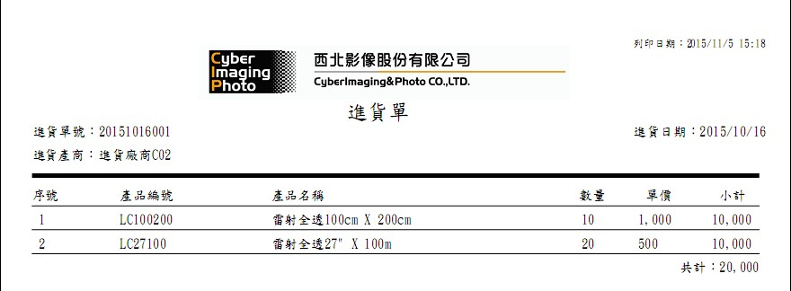

1. Q：[報價單] 每一個item可以上傳多張照片(目前我們先給內部人員上傳，之後要做給施工人員用的APP)。（照片看不見了）

A：報價明細新增照片上傳功能。

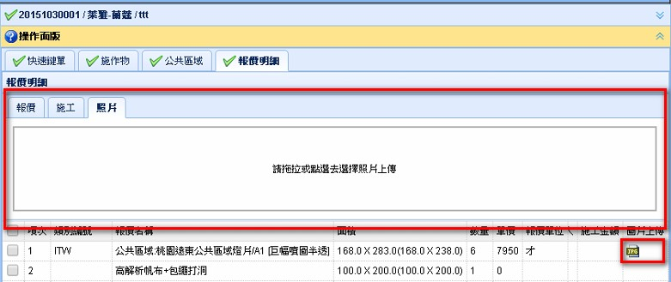

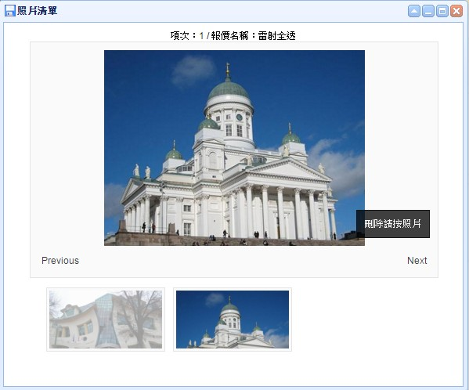

1. Q：[規格管理] 在類別三裡的”配對規格"要多加一個”加工"的勾選選項，勾上”加工"就是不用進貨、庫存及盤點。

A：類別三設定加工，不生成產品。

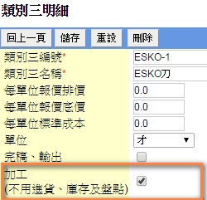

1. Q：[報價單] 報價時可以知道該類別三的庫存才數，提醒有進貨的尺寸規格，並可以選擇材料幅寬，以利生產分配。

A：報價提示會顯示icon可供查詢。

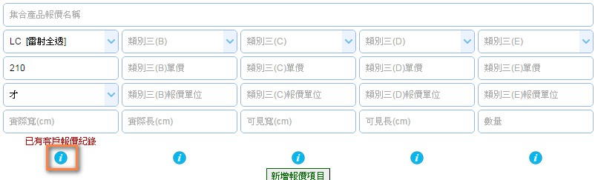

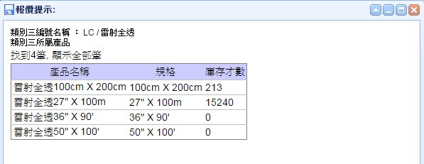

才轉換英吋平方、米平方

1才=140英吋平方

1才=0.09米平方

米平方轉換才、英吋平方

1米平方=12才

1米平方=1550英吋平方

英吋平方轉換才、米平方

1英吋平方=0.007168444才

1英吋平方=0.00064516米平方